Индивидуальный проект | Этап 3

Отчёт о выполнении

Выполнил: Чубаев Кирилл Евгеньевич, НММбд-01-24

Содержание

Список иллюстраций

Список таблиц

# 1 Цель работы

Целью данной работы является добавить навыки, хобби и достижения на персональный сайт, а также сделать статью про язык разметки Markdown и пост по прошедшей неделе.

# 2 Выполнение работы

1. Я добавил на сайт свои навыки:

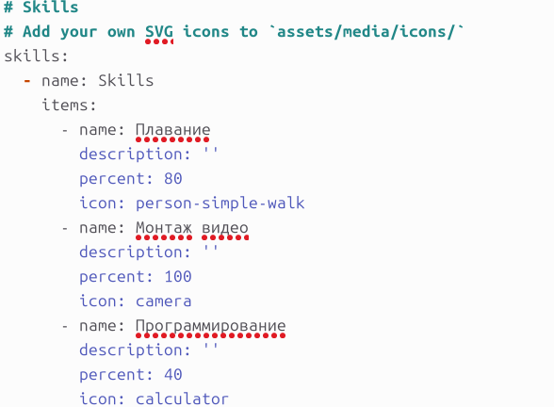

1. Далее добавил свои хобби:

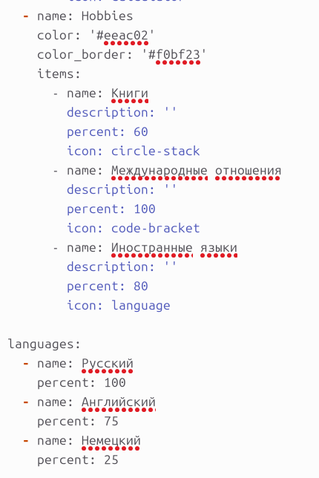

1. Затем добавил достижения:

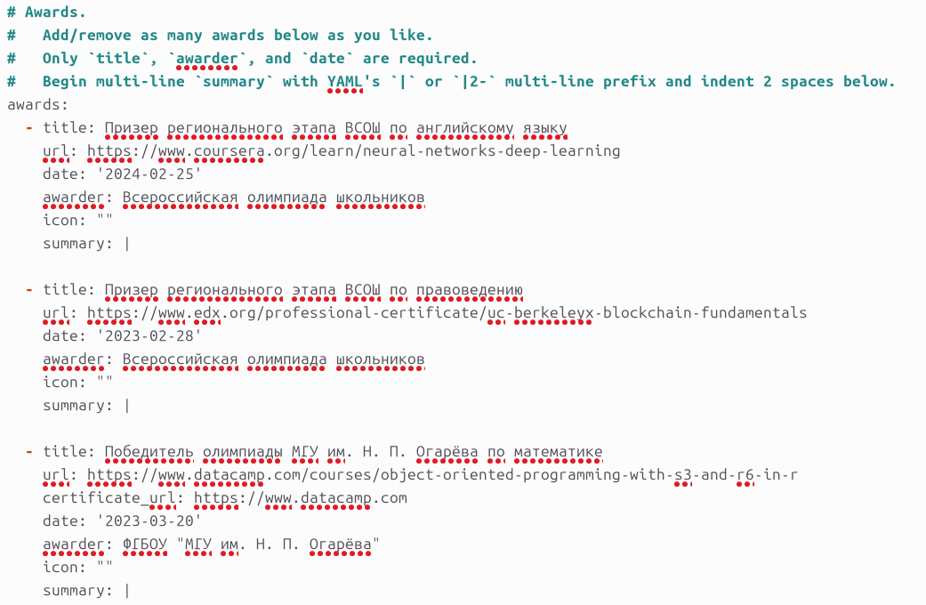

1. Информация на сайте успешно отобразилась после того, как я отправил изменения на GitHub:

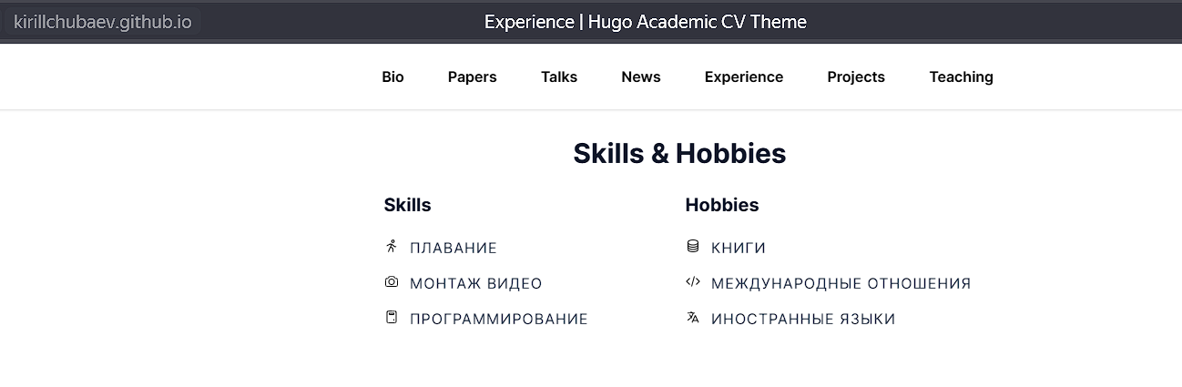 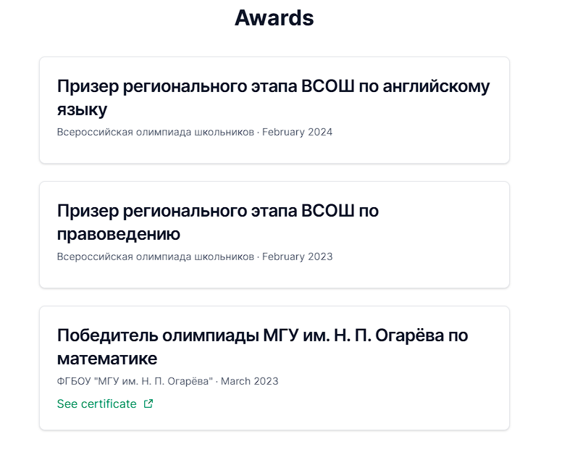

1. Далее я написал статью про язык разметки Markdown и также отправил изменения на GitHub:

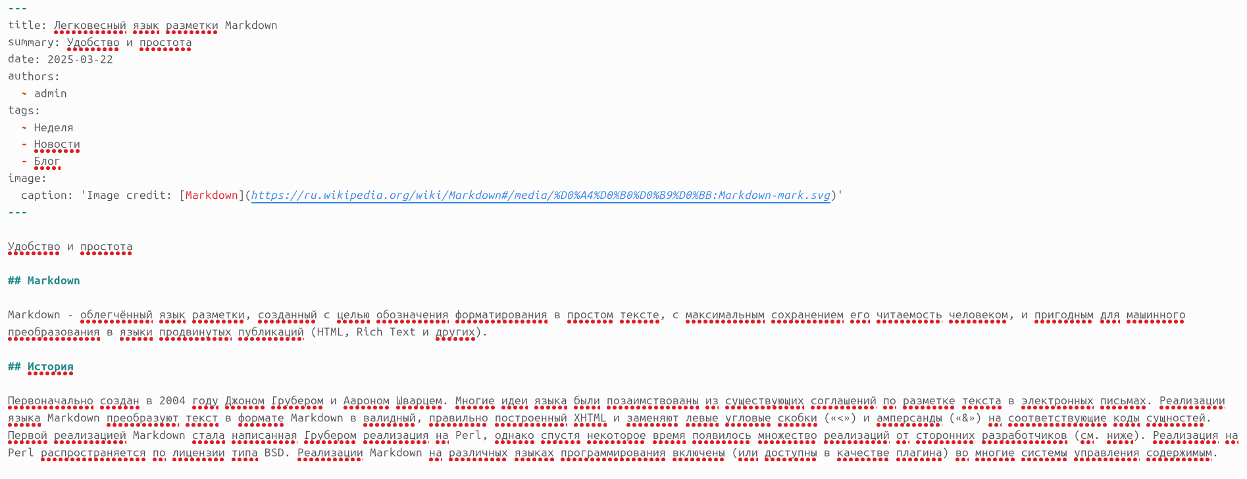 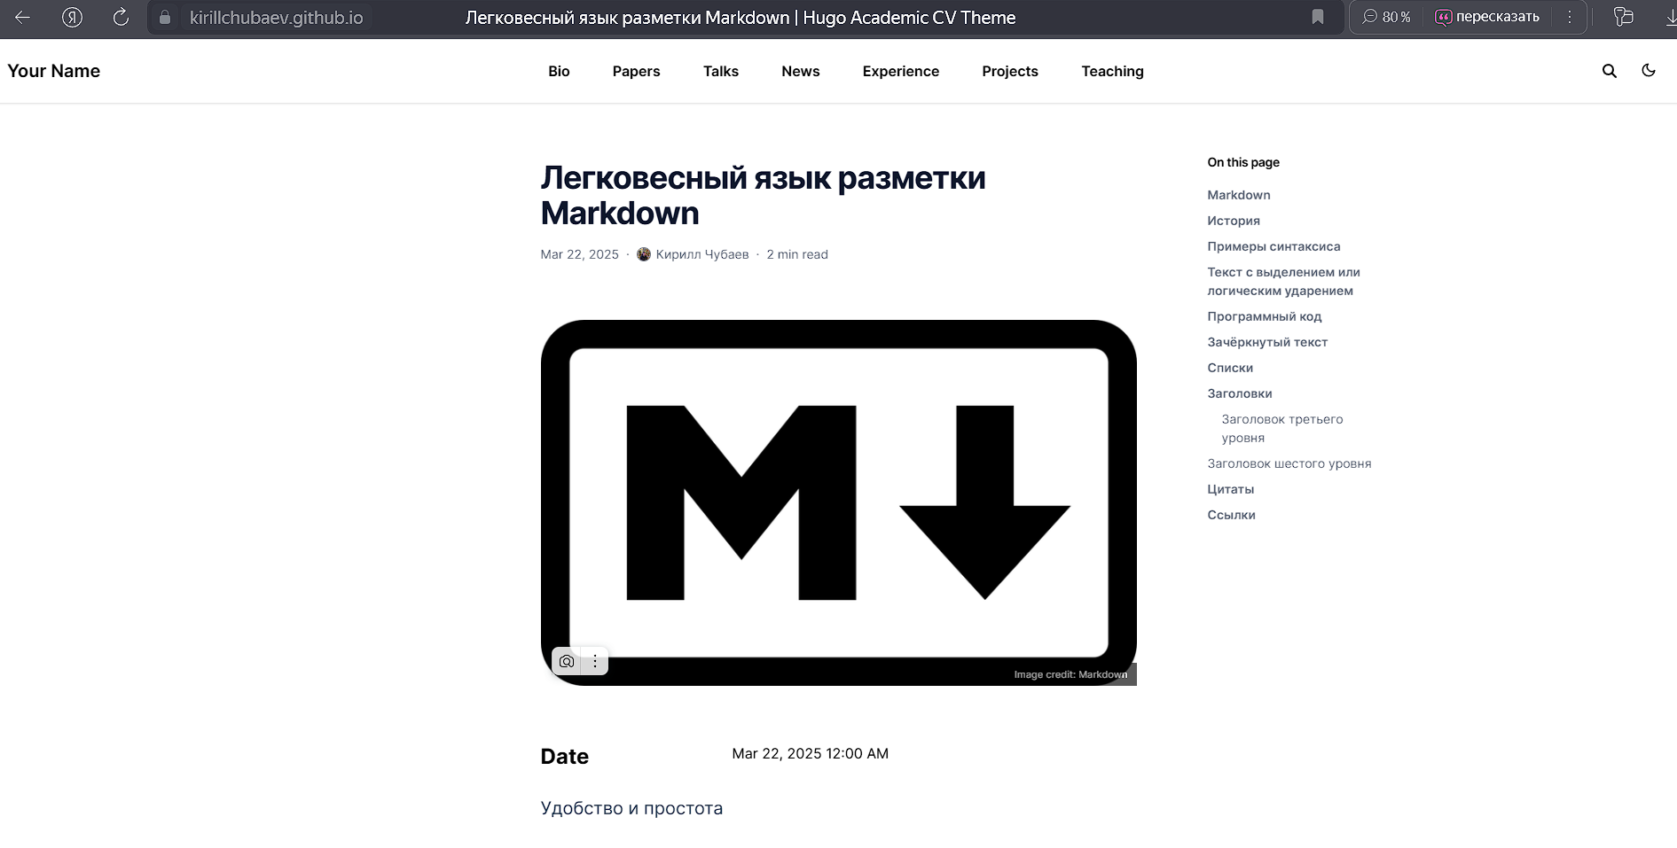

1. Далее я написал пост по второй прошедшей неделе и снова отправил изменения на GitHub:

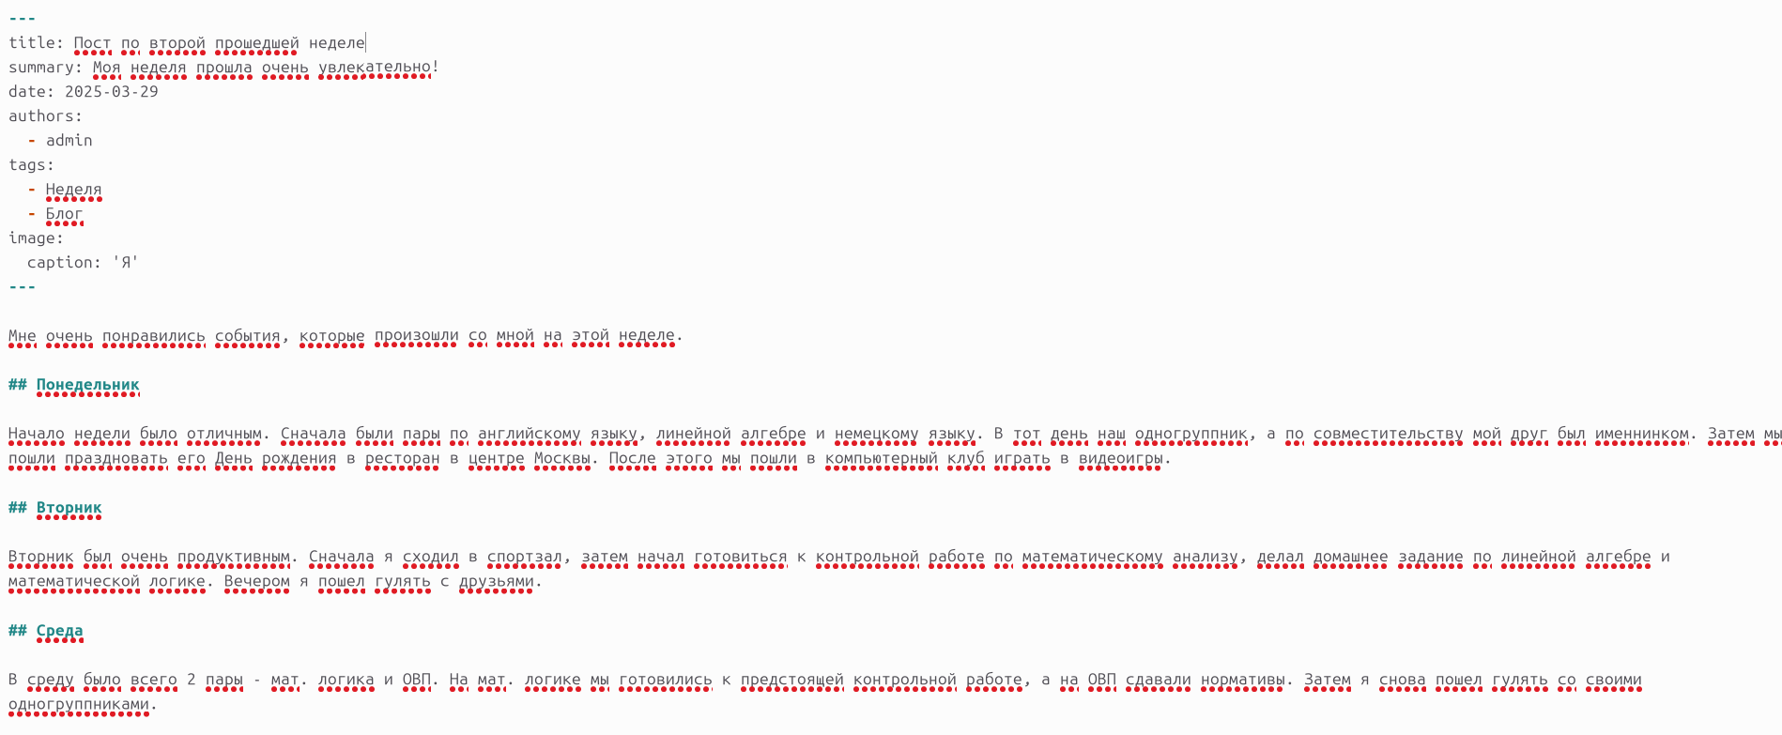 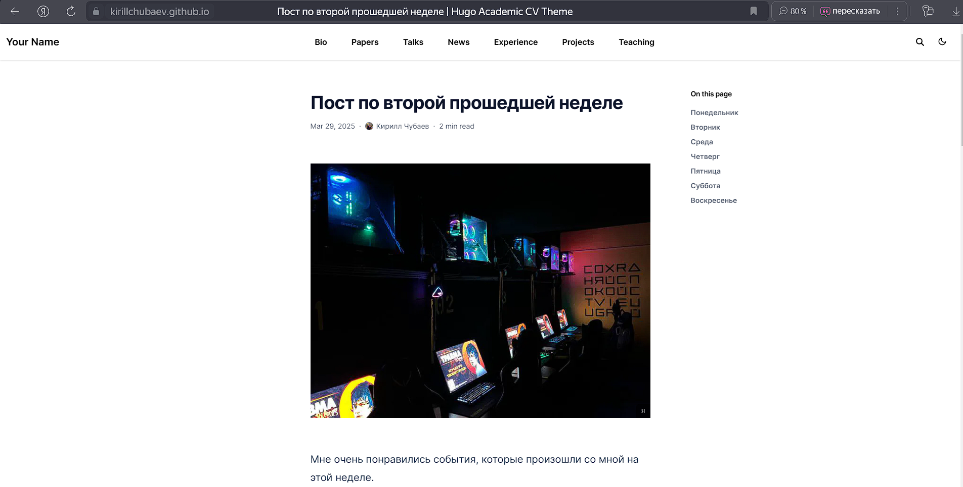

# 3 Выводы

В ходе выполнения данной работы я успешно выполнил 3-ий этап индивидуального проекта. Я добавил на сайт свои достижения, навыки и хобби, а также написал статью про Markdown и пост по прошедшей неделе.